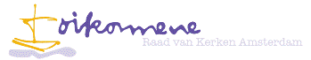

**Nieuwsbrief Raad van Kerken Amsterdam 2017-4**Beste lezer,   
Hierbij ontvangt u een nieuwsbrief van de Raad van Kerken. In deze nieuwsbrief vindt u een kort verslag van onze laatste Algemene Vergadering en een aankondiging van diverse activiteiten en acties waar onze Raad op een of andere wijze bij betrokken is of zich betrokken voelt.   
  
Aan de orde komen:  
1. Algemene Vergadering van de RvK Amsterdam van 21 september 2017  
2. Bijeenkomst 5 jaar Veiligheidspact tegen Discriminatie, 1 oktober in de Westerkerk  
3. Conferentie “Ruimte voor religie” van het Breed Interreligieus Intercultureel Overleg op 5 oktober

4. Symposium “Bijbelse visioenen voor Mokum vandaag” op 7 oktober

5. Manifestatie “Vondelpark-Verbindingspark” van Samen Eén Amsterdam op 22 oktober  
6. Oecumenische Vesper ter afsluiting van het Reformatiejubileum op 29 oktober in de Sint Nicolaasbasiliek  
7. Herdenking duizenden omgekomen vluchtelingen aan de Europese grenzen, zondag 5 november in de Mozes en Aäronkerk in Amsterdam  
 8. Actie “Versterk de Kerk in het Midden Oosten” van Kerk in Actie  
  
Met vriendelijke groet,   
namens het Dagelijks Bestuur van de Raad van Kerken Amsterdam,  
Henk Meulink, voorzitter

**1.Algemene Vergadering van de RvK Amsterdam van 21 september 2017**In deze vergadering was de gast ir Anmar Hayali, coördinator van SKIN-Nederland, de landelijke organisatie van migrantenkerken en internationale kerken in Nederland. Met hem waren ook bestuursleden van SKIN aanwezig en vertegenwoordigers van diverse migrantenkerken- en parochies in de stad.   
Onze Raad bestaat voor een groot deel uit kerken, die verbonden zijn met de komst van mensen vanuit de hele wereld naar Nederland, vanaf de 16e eeuw tot heden. Anmar Hayali gaf een boeiend overzicht van al die kerken in al hun verscheidenheid. Ieder van de kerken draagt iets bijzonders bij aan de veelkleurigheid van het christendom. SKIN ondersteunt de kerken in hun eigen wijze van kerk zijn en in hun volwaardige participatie in Kerk en samenleving. SKIN wil een tastbare bijdrage leveren in het voorzien van hun basisbehoeften, huisvesting, toerusting van leiders en het betrekken van jongeren bij de Kerk. In het gesprek spraken we over de wijze hoe we de band met migrantenkerken kunnen versterken en zoeken. We spraken als intentie uit dat onze Raad en SKIN daarin graag samen willen werken.   
  
In de vergadering werd de toetreding van de Protestantse Gemeente Zuidoost tot de Raad bekrachtigd en gevierd. Deze gemeente brengt veel expertise mee van het kerk zijn in een multireligieuze en multiculturele samenleving. De gemeente was al actief betrokken bij onze Taakgroep Vluchtelingen.   
  
**2. Bijeenkomst 5 jaar Veiligheidspact tegen Discriminatie, 1 oktober in de Westerkerk**Zondag 1 oktober organiseert het Veiligheidspact tegen Discriminatie een bijeenkomst in het kader van zijn 5-jarig bestaan. Het Veiligheidspact keert zich “tegen fysiek en verbaal geweld gebaseerd op discriminatie van homoseksuelen, joden, moslims en andere minderheidsgroepen”. Het reageerde de afgelopen actief als daar sprake van was, of de internationale situatie zorgen baarde over het effect op onze samenleving. Het heeft ook van zich laten horen bij aanslagen tegen christenen in het buitenland.   
De RvKA heeft op 18 mei besloten het Veiligheidspact te ondertekenen. Dat zal op 1 oktober gebeuren tijdens de bijeenkomst, die in de Westerkerk wordt gehouden. Aan die bijeenkomst gaat een “bloementocht” vooraf. Zie voor het volledige programma hieronder. Wij roepen u op deze bijeenkomst bij te wonen.  
Nadere informatie over het pact: <https://www.facebook.com/veiligheidspact>

**´Veiligheid en discriminatie anno 2017  
- waar staan we? -`  
  
Bijeenkomst bij het 5 jarig bestaan van het   
Veiligheidspact tegen Discriminatie  
op zondag 1 oktober, 14-17 uur   
in de Westerkerk  
  
Programma:**

**12:30** Bloementocht langs (onder meer en in willekeurige volgorde) het homomonument, de Syrisch-orthodoxe kerk, het Anne Frankbeeldje, de Fatih moskee en het slavernijmonument (pand van Amnesty International).

**14:00** Inloop Westerkerk

**14:30** Start van het programma in de Westerkerk   
(dagvoorzitter: **Pieter Hilhorst**)

**14:35** Welkomstwoord door gastvrouw **Fokkelien Oosterwijk** (predikant Westerkerk)   
  
**14.40** Opening door wethouder **Simone Kukenheim** (o.a. portefeuille Diversiteit)   
  
**14:45** Korte speech van hoofdcommissaris van de politie **Pieter-Jaap Aalbersberg**

**14:50** ‘Veiligheidspact in Vogelvlucht’ door **Roemer van Oordt** (lid kerngroep)   
  
**15.00** Statements door vertegenwoordigers van zes belangrijke doelgroepen (**moslims, christenen, joden, LHBT-ers, Afro-Nederlanders en humanisten**)

**15:25** ‘Hoe staat het er voor met Veiligheid en Discriminatie in Nederland’: trends en cijfers door **Ineke van der Valk**

**15:45** Cultureel intermezzo   
  
**16:00** Panel met (landelijke en/of Amsterdamse) politici o.l.v. **Pieter Hilhorst   
  
16:30** De dagvoorzitter vraagt een aantal mensen/organisaties waarom ze het Pact vandaag ondertekenen en wat aanwezigen van buiten Amsterdam meenemen van deze middag naar hun lokale praktijk

**16:40** Rap/zang door een divers samengestelde groep kinderen (uit de verschillende doelgroepen) die zaadjes zaaien/strooien tegen haat

**16:55** Afsluiting door de dagvoorzitter   
  
**17:00** Einde programma

**3. Conferentie “Ruimte voor religie” van het Breed Interreligieus Intercultureel Overleg op 5 oktober**

Wij vestigen graag de aandacht op de avondconferentie die het BIIO organiseert   
rond het thema: Is er ruimte voor religie in Amsterdam? Hoe werken overheid en religieuze organisaties aan goede verhoudingen in de stad? Het zijn vragen die goed aansluiten bij het beleidsprogramma van onze Raad.

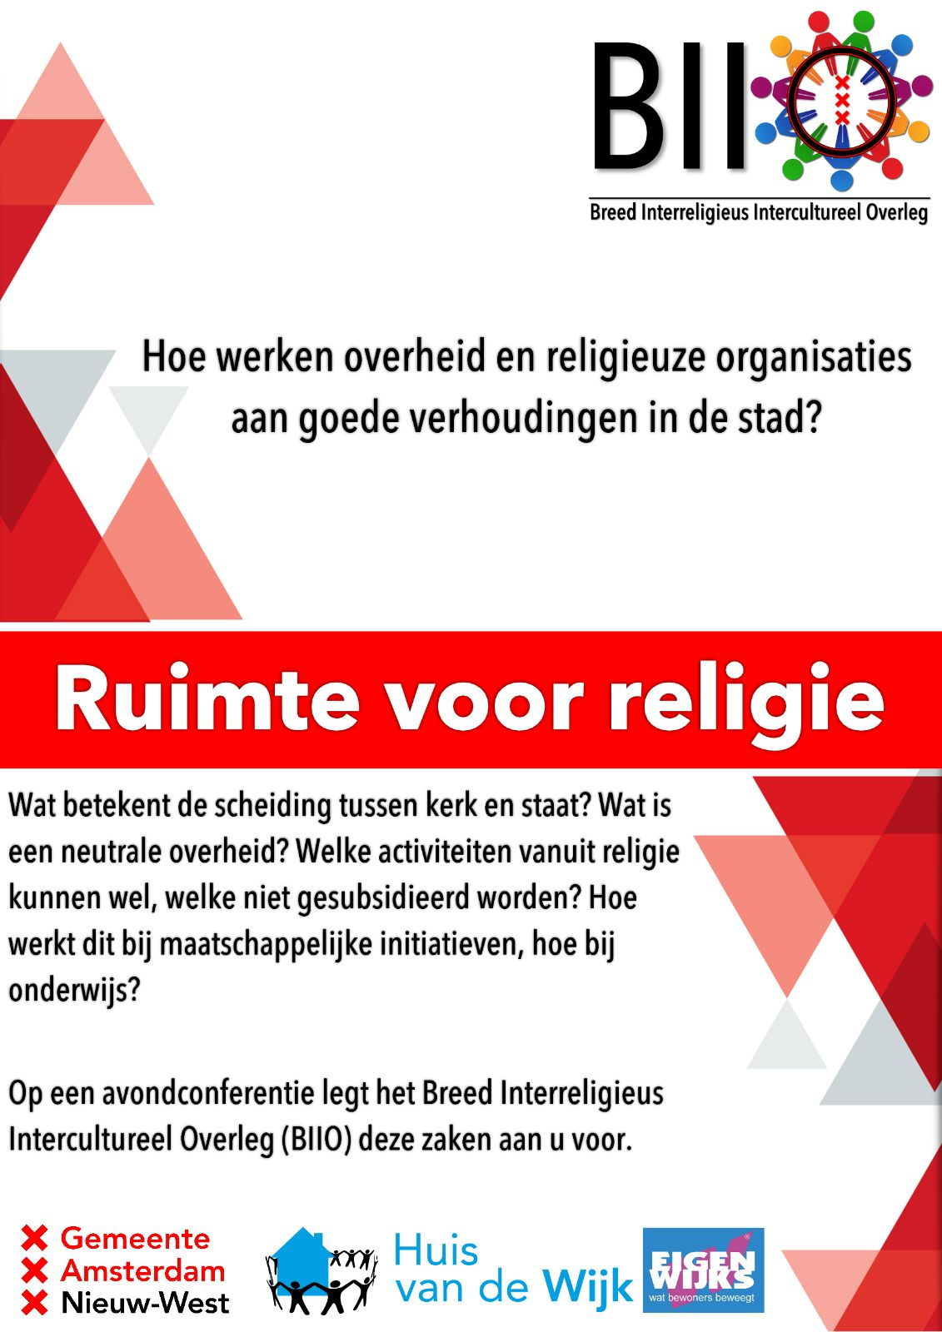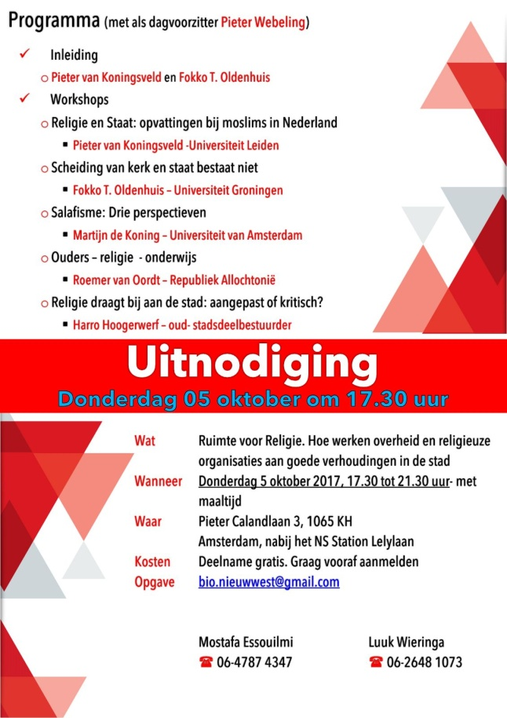

**4. Symposium “Bijbelse visioenen voor Mokum vandaag” op 7 oktober**

De werkgroep Tegendraads van de Evangelisch-Lutherse Gemeente Amsterdam en de Protestantse Kerk Amsterdam organiseert in het kader van het Reformatiejubileum op zaterdag 7 oktober van 14.00-17.00 een Wetenschappelijk Symposium onder de titel: *Bijbelse visioenen voor Mokum vandaag*.Plaats: Oude Lutherse Kerk/ aula van de Universiteit van Amsterdam.  
Thema´s die in het symposium aan de orde komen zijn: samenleven met meerdere culturen en religies, seksualiteit & relaties en participatiesamenleving & zorg.   
De opzet van het symposium is dat enkele hoogleraren zullen aangeven hoe je vanuit een christelijke optiek tegen deze samenlevingsvragen aan kunt kijken. Hun verhaal zal uitmonden in een aantal stellingen. Op hun verhaal zullen mensen uit de Amsterdamse samenleving en politiek reageren, die actief betrokken zijn bij het betreffende thema. Daarna is er ruimte voor gesprek met de deelnemers. Dat kan uitmonden in een ´statement´ naar de Amsterdamse samenleving,   
Het DB van de RvKA is nauw betrokken bij de voorbereiding van dit symposium.   
Het symposium past in ons beleidsplan als RvKA vanuit de kerken een bijdrage te willen geven aan de Amsterdamse samenleving.  
Daarom: van harte aanbevolen!   
Zie voor nadere informatie de flyer hieronder.

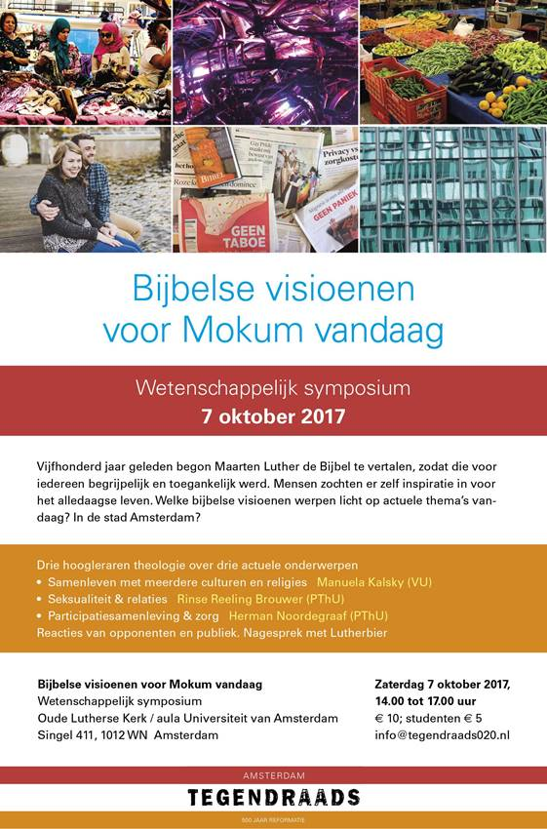

**5. Manifestatie “Vondelpark-Verbindingspark” van Samen Eén Amsterdam op 22 oktober**In Samen Eén Amsterdam werken vele religieuze organisaties in Amsterdam samen om zo een bijdrage te leveren aan een goed samenleven van mensen in Amsterdam in al hun religieuze en culturele verscheidenheid. SEA is een commissie van de Raad voor Levensbeschouwingen en Religies Amsterdam.   
Zondagmiddag is voornemens op zondagmiddag 22 oktober een manifestatie te houden in het Vondelpark, onder het motto ´Leve de verbinding`.   
Nadere informatie na 28 september op de website van SEA: [www.sameneenamsterdam.nl](http://www.sameneenamsterdam.nl)  **6. Oecumenische Vesper ter afsluiting van het Reformatiejubileum op 29 oktober in de Sint Nicolaasbasiliek**  
Het Reformatiejubileum zal in Amsterdam op zondag 29 oktober, 17.00 uur, worden afgelsoten met een Oecumenische Vesper in de Sint Nicolaasbasiliek, Prins Hendrikkade 75. Dat het Reformatiejubileum zo wordt afgesloten spreekt ons als Raad van Kerken uiteraard zeer aan. De vesper wordt georganiseerd door de Sint Nicolaasparochie en de Werkgroep ´Tegendraads` van de Evangelisch-Lutherse Gemeente Amsterdam en de Protestantse Kerk Amsterdam. Voorafgaand wordt een tocht gemaakt van de eerste Nicolaaskerk in Amsterdam, de Oude Kerk, via een andere Nicolaaskerk, Onze Lieve Heer op Solder naar de Sint Nicolaasbasiliek.   
Deze tocht begint om 16.00 uur.   
Dit is de laatste activiteit van de Werkgroep ´Tegendraads´. Informatie over deze vesper en tal van andere bijeenkomsten en vieringen in het kader van het Reformatiejubileum kunt u vinden op [www.tegendraads020.nl](http://www.tegendraads020.nl)

**7. HERDENKING DUIZENDEN OMGEKOMEN VLUCHTELINGEN AAN DE EUROPESE GRENZEN - zondag 5 NOVEMBER in de Mozes en Aäronkerk in Amsterdam**

In de week van Allerzielen, op zondag 5 november 2017, vindt om 15.00 uur in de Mozes en Aäronkerk (Waterlooplein 207 Amsterdam) de jaarlijkse oecumenische herdenking plaats van de omgekomen vluchtelingen aan de Europese grenzen. Bij de herdenking nemen verhalen over overleden migranten een belangrijke plaats in. Voorgangers uit verschillende kerken werken mee.

Aan de grenzen van Europa spelen zich dagelijks drama’s af. Mensen die op zoek zijn naar een beter en veiliger leven, verdrinken in zee of komen op andere manieren onderweg om. **Aan hen denken wij en hun namen worden genoemd zodat zij niet vergeten worden.**

De herdenking wordt dit jaar georganiseerd door het Jeanette Noëlhuis, de Protestantse Diaconie, de Taakgroep Vluchtelingen van de Raad van Kerken Amsterdam en de Gemeenschap van Sant’Egidio.

Ook in andere steden worden omgekomen vluchtelingen herdacht. Kijk voor een overzicht van locaties en tijden op [www.allerzielen.eu](http://www.allerzielen.eu)

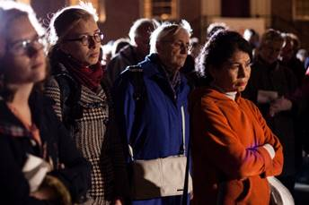

**Informatie**

Neem voor meer informatie contact op met de Protestantse Diaconie Amsterdam: Hanneke van Bezooijen, 06-10988523 of met de Catholic Worker Amsterdam: Gerard Moorman, 06- 81673263.

[www.allerzielen.eu](http://www.allerzielen.eu)

*[cid:image004.png@01D32267.60D7AF00](http://www.diaconie.org/)[cid:image014.png@01D32267.60D7AF00](http://noelhuis.nl/)*

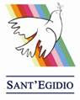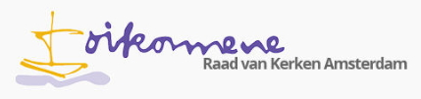

**8. Actie “Versterk de Kerk in het Midden Oosten” van Kerk in Actie**

Vorig jaar heeft de RvKA regelmatig aandacht besteed aan de situatie van de kerken in het Midden Oosten. Verschillende van onze lidkerken zijn nauw betrokken bij wat hun geloofsgenoten meemaken aan vervolging, aanslagen en als vluchteling voor geweld. De situatie van de kerken in het Midden.Oosten is verontrustend.   
Vorig jaar ondersteunden we landelijke acties als “Hoop voor de Kerk in Syrie en Irak” van de Raad van Kerken en Missie Nederland en de actieweek “Versterk de kerk in het Midden-Oosten” van Kerk in Actie. In die actieweek werd toen € 1,45 miljoen bijeengebracht voor hulp aan Syrische vluchtelingen.   
Kerk in Actie stelt haar najaarscampagne weer in het teken van steun aan de kerken in het Midden-Oosten. Het vraagt financiele ondersteuning voor diverse hulpprogramma´s van het kerken in het Midden-Oosten zelf. Zie uitgebreide informatie via: <https://www.kerkinactie.nl/projecten/najaarscampagne-versterk-de-kerk-in-het-midden-oosten>   
Giften kunnen worden overgemaakt op rekening NL89 ABNA 0457 457 457 t.n.v. Kerk in Actie, Utrecht, o.v.v. Versterk de Kerk in het Midden-Oosten.

**secretariaat RvKA:**

**Nieuwe Keizersgracht 1A, 1018 DR Amsterdam**

**tel. 020 5353700**

**e-mail bestuur:** [raadvankerkenamsterdam@gmail.com](mailto:raadvankerkenamsterdam@gamil.com)

**website:** [www.rvkamsterdam.nl](http://www.rvkamsterdam.nl)